**УРОК МАТЕМАТИКИ**

**Тема: "Площадь. Способы сравнения площадей фигур".**

**Класс: 3. УМК: "Школа России".**

**Тип урока: урок открытия нового знания.**

**Цели урока:**

**▪** ознакомление обучающихся с новым понятием "площадь" фигуры;

* знакомство с разными способами сравнения площадей фигур;
* совершенствование вычислительных навыков, знание таблицы умножения и соответствующих случаев деления;
* овладение практическими способами деятельности.

**Задачи урока:**

***образовательные -*** познакомить с новым понятием "площадь",учить сравнивать фигуры разными способами, закрепить знание таблицы умножения;

***развивающие*** - развивать у школьников умение работать самостоятельно и в парах, учить логически излагать свои мысли, развивать внимание, мышление, память;

***воспитательные*** - воспитывать познавательный интерес к учебному предмету, старательность в работе, развивать чувство дружбы и взаимопомощи, способности к сотрудничеству.

**Планируемые результаты:**

* различать понятия "периметр", "площадь"
* научиться использовать разные способы сравнения площадей
* закрепить знание таблицы умножения
* научиться организовывать своё рабочее место
* планировать свою работу по теме урока
* контролировать и оценивать свои учебные действия
* участвовать в диалоге на уроке, слушать и понимать других учащихся
* отвечать на вопросы учителя, высказывать и аргументировать свою точку зрения
* стремиться к приобретению новых знаний и умений, проявлять желание учиться, устанавливать связи между учением и будущей деятельностью

**Учебные пособия и оборудование**: для учащихся – учебник М.И.Моро «Математика I часть», 2013 г., чертёжные инструменты, ноутбуки, для учителя – презентация к уроку PowerPoint, электронное приложение к учебнику математики 3 класс; компьютер, мультимедийный проектор, экран.

**Формы работы:** фронтальная, индивидуальная, самостоятельная, работа в парах.

Ход урока.

1. Орг. момент. слайд №1

-приветствие, посадка

- создание психологического комфорта на уроке

-устный счёт ( табличное умножение и деление)

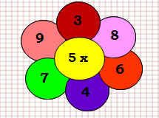 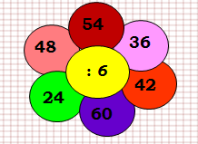

слайд № 2 слайд № 3

- Проверьте как организовано ваше рабочее место. Почему это важно? Чему мы учимся в это время?(самоконтролю, умению слушать учителя)

- Сегодня у нас необычный урок. Хотите попробовать себя в роли математиков? Да? Тогда - вперёд! Желаю вам уверенности, успеха и удовольствия (формула трёх "у").

2. Мотивация к учебной деятельности.

-На доске много разных записей. Выберите то, что вам понятно и р расскажите всему классу об этом.

-Но, чтобы ваш рассказ был интересным, грамотным, помните слова:

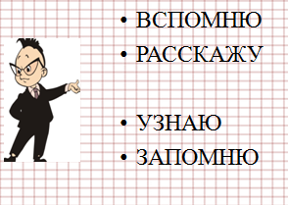

слайд №4

1) прямая, отрезок, луч, кривая (вопросы: какая фигура лишняя,

какая самая длинная, самая короткая?)

2)

(вопросы: как называются фигуры, у какой фигуры больше всего названий?)

3) головоломка о квадратах (на каком чертеже больше квадратов?)

4) ребус про пословицу (какая пословица зашифрована, как её понять?)

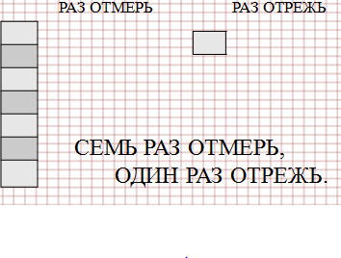

слайд №5

5) слова "периметр" и "площадь" (что такое периметр, сколько нужно знать

измерений для квадрата, для прямоугольника?).

- А что объединило все эти задания? (это геометрические задания)

- А почему никто не взял табличку со словом "Площадь"? (Мы этого ещё не знаем.

Может это тема нашего сегодняшнего урока?) Верно! слайд №6

3. Постановка цели и задач урока.

- Действительно, тема нашего урока: Площадь. Способы сравнение площадей фигур.

- Как вы думаете, чему мы будем сегодня учиться ? Сегодня мы узнаем, что такое

площадь геометрической фигуры, научимся сравнивать площади разными

способами.

- Вам знакомо слово "площадь"? Когда вы его слышали? слайды № 7, 8, 9

-Но это слово используют и в математике.

4. Первичное усвоение новых знаний.

Просмотр эпизода из электронного приложения к учебнику

математики (ч.1) и самостоятельное выполнение тестов из него на индивидуальных

ноутбуках.

( Физкультминутка для глаз.)

- Что же такое площадь фигуры?

- Какими способами можно сравнивать площади фигур?

1) на глаз

2) наложением

3) с помощью мерки (проверьте самостоятельно с вырезанными

фигурами)

- Но есть ещё один способ: 4) вычислением (чему нам стоит научиться!).

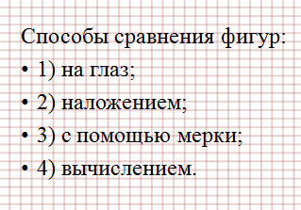

слайд №10

4. Физкультминутка.

-Сейчас я назову вам геометрические фигуры. Покажите точно такие же, используя ваши руки в парах.

5. Первичное закрепление новых знаний.

- Выполним работу в тетради.

1. Начертите прямоугольник со сторонами 3 см и 5 см. Возьмите красный карандаш, и обведите эти стороны. Это - периметр! Вычислите его: слайд №11

3см+5см+3см+5см=16см - Р пр.

(3см+5см)•2=16см - Р пр.

-А теперь заштрихуйте прямоугольник изнутри синим цветом. Это - площадь!

2.- Откройте учебники на с.57, выполним задание №1 и № 6 устно.

- Чтобы вычислить площадь, можно разбить прямоугольник на маленькие квадратики - мерки и посчитать их, как было показано в фильме и в №1, но это не всегда удобно (круг).

- Для этого учёные придумали формулу: **S= а•в**. Кому из вас она понятна?

- Хватит ли сегодня у нас знаний, чтобы ответить на этот вопрос?

- Это тема нашего урока на завтра.

- А пока, давайте попробуем предположить: какой из способов сравнения фигур наиболее точный? (4) каким люди пользуются чаще? (1) а какой в жизни не всегда удобен? (2,3) слайд №12

( привожу пример с прямоугольниками )

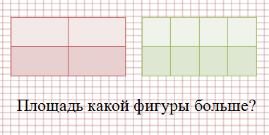

слайд № 13

- Как нам помогает в работе пословица, которую мы отгадали в начале урока? Сколько раз мы меряем (размышляем, думаем)? Что развиваем у себя (память, внимание, аккуратность в работе)?

6. Рефлексия.

- Чему мы сегодня научились? Нужно ли в жизни умение находить площадь различных фигур? Когда? Трудно было на уроке?

БЕЗ ТРУДНОСТЕЙ ЗНАНИЯ НЕ ДОСТАЮТСЯ!  
 ДА ЗДРАВСТВУЮТ ТРУДНОСТИ!

- Выберите то выражение, которое вам сегодня подходит больше:

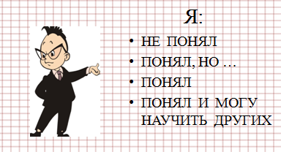

слайд №14

- Вам интересно было в роли математиков?

- Спасибо за урок, математики! Отметки ... слайд №15

7. Дом. задание.

- Придумать задание по теме урока для своих товарищей.

Список литературы:

1. Волкова ,С.И. Математика: Проверочные работы. 3 класс. – М.: Просвещение, 2013.

2. Математика. Электронное приложение к учебнику М.И. Моро. 3 класс. - М.: Просвещение, 2012 .

3. Моро, М.И., Бантова, М.А. и др. Математика: Учебник. 3 класс: в 2-х частях, часть 1. – М.: «Просвещение», 2013.

4.Моро, М.И . Уроки математики: Методические рекомендации для учителя. 3 класс. – М.: Просвещение, 2013.

5. Рудницкая, В.Н . Тесты. – М.: «Экзамен», 2013.

6. «Школа России»: Программы для начальной школы. – М.: «Просвещение», 2011.